# U.T 03

**EJERCICIOS 3. Estructuras de Control.**

1.- Mostrar los números pares del 0 al número X.

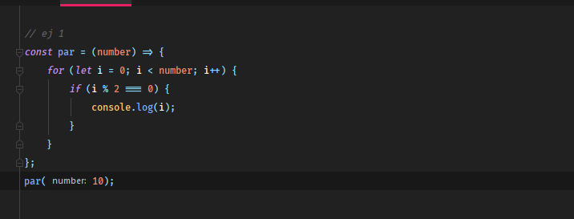

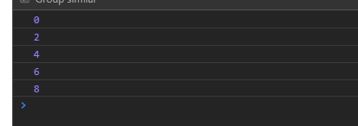

2.- Calcular la media desde 0 a un número X, pudiendo seleccionar entre todos, pares e impares.

3.- Mostrar la tabla de multiplicar de cualquier número.

4.- A partir de un número decimal obtener el equivalente binario.

5.- A partir de un número decimal obtener el equivalente en hexadecimal.

6.- Crear un programa que calcule la potencia de un número, sin usar las funciones existentes, por ejemplo 23=8.

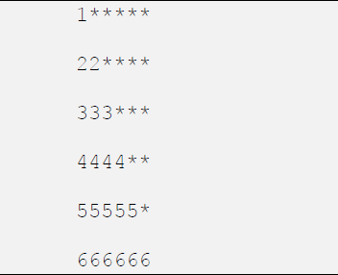7.- Crear un fichero JavaScript que indique si un número es primo o no. 8.- Crear un programa que imprima el siguiente dibujo por el log.

9.- Crear un programa que cree una pirámide con los números, por ejemplo si se quiere una pirámide de 7 pisos:

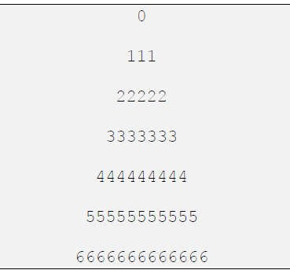

10.- Invertir la pirámide anterior